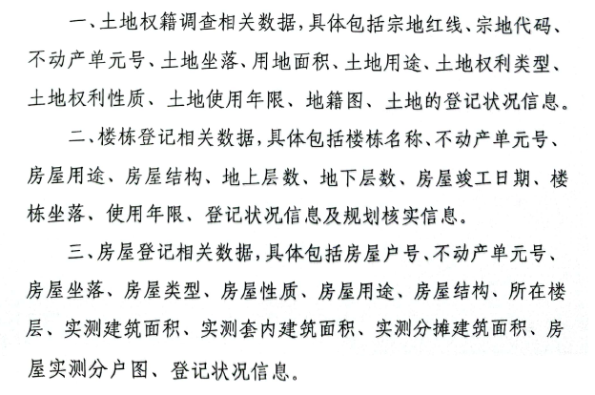

以上为宗地，楼宇，户室信息。

另外需要相应楼宇的规划许可信息，宗地图，分户图。

登记状况信息指的是查封，抵押，异议信息。

还有行政区划的坐标信息。行政区划和宗地的坐标信息可以是转换为经纬度之后的，也可以是坐标，但是坐标须为2000系。

